2021年下半年试题六
阅读下列说明和Java代码，将应填入 （n） 处的字句写在答题纸的对应栏内。
【说明】
享元（FlyWeight）模式主要用于减少创建对象的数量，以降低内存占用，提高性能。先要开发一个网络围棋程序，允许多个玩家联机下棋。由于只有一台服务器，为节省内存空间，采用享元模式实现该程序，得到如图6-1所示的类图。
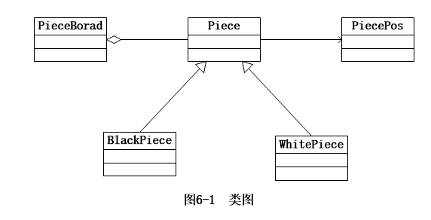
【Java代码】
import java.util.*;

enum PieceColor { BLACK, WHITE } // 棋子颜色

class PiecePos { // 棋子位置
private int x;
private int y;
public PiecePos(int a, int b) { x = a; y = b; }
public int getX() { return x; }
public int getY() { return y; }
}

abstract class Piece { // 棋子定义
protected PieceColor m_color; // 颜色
protected PiecePos m_pos; // 位置
public Piece(PieceColor color, PiecePos pos) {
m_color = color;
m_pos = pos;
}
(1) ;
}

class BlackPiece extends Piece {
public BlackPiece(PieceColor color, PiecePos pos) {
super(color, pos);
}
public void draw() { System.out.println("draw a blackpiece"); }
}

class WhitePiece extends Piece {
public WhitePiece(PieceColor color, PiecePos pos) {
super(color, pos);
}
public void draw() { System.out.println("white a blackpiece"); }
}

class PieceBoard { // 棋盘上已有的棋子
private static final ArrayList<(2)> m_arrayPiece = new ArrayList
private String m_blackName; // 黑方名称
private String m_whiteName; // 白方名称
public PieceBoard(String black, String white) {
m_blackName = black;
m_whiteName = white;
}

// 一步棋，在棋盘上放一颗棋子
public void SetPiece(PieceColor color, PiecePos pos) {
(3) piece = null;
if (color == PieceColor.BLACK) { // 放黑子
piece = new BlackPiece(color, pos); // 获取一颗黑子
System.out.println(m_blackName + "在位置(" + pos.getX() + ","
+ pos.getY() + ")");
(4) ;
} else { // 放白子
piece = new WhitePiece(color, pos); // 获取一颗白子
System.out.println(m_whiteName + "在位置(" + pos.getX() + ","
+ pos.getY() + ")");
(5) ;
}
m_arrayPiece.add(piece);
}
}

解析在下一页！

视频解析P35：https://www.bilibili.com/video/BV1XT4y1v7ih?p=35

文字解析：下方
(1)：public abstract void draw()
(2)：Piece
(3)：Piece
(4)：piece.draw()
(5)：piece.draw()

